時は巡り・・・
皆さんは1年という歳月を長く感じますか？それとも短く感じますか？
若い頃は時間が経つのがゆっくりで、年を取ってくると時間が過ぎるのが早く感じると言われていますが、
皆さんのこの1年はどうでしたか？
先日の6月3日は総和苑の誕生日（開苑記念日）でした。
総和苑は誕生日を迎えて、また１つ年を取りました（笑）
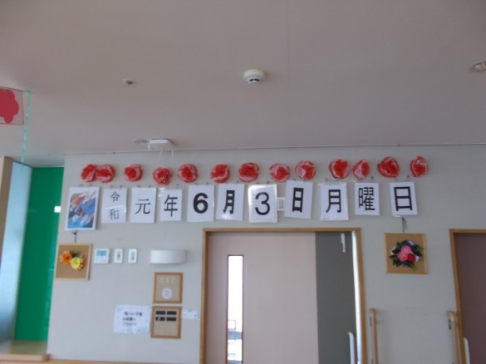
令和最初の誕生日でした！
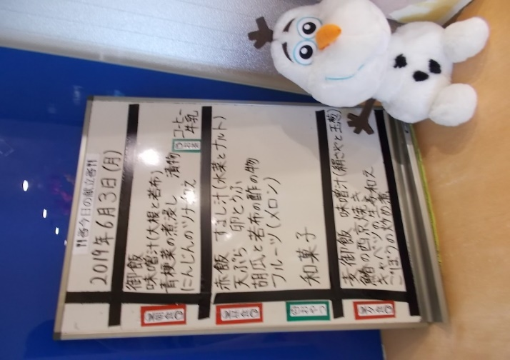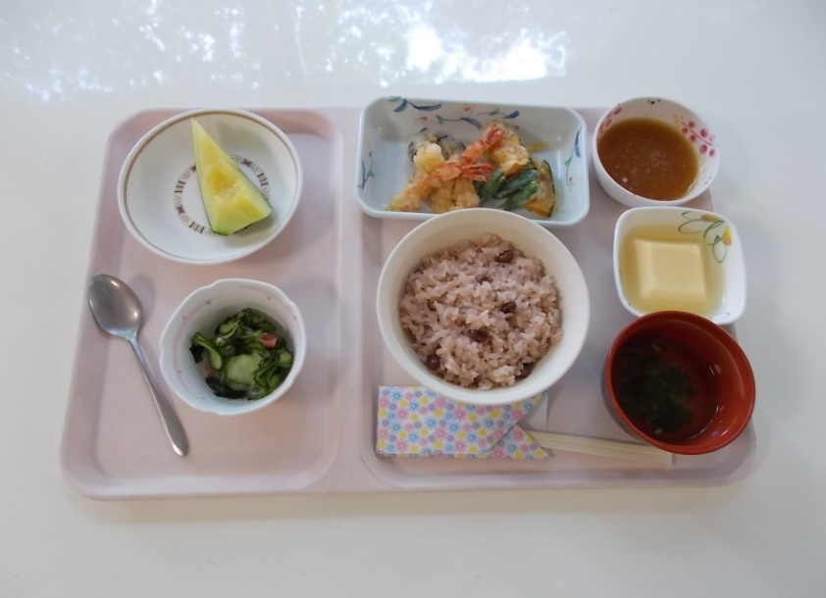
お昼御飯はささやかですが、お赤飯やてんぷらが出ました。
少しボリュームがあり、皆さんに喜んでもらえました。
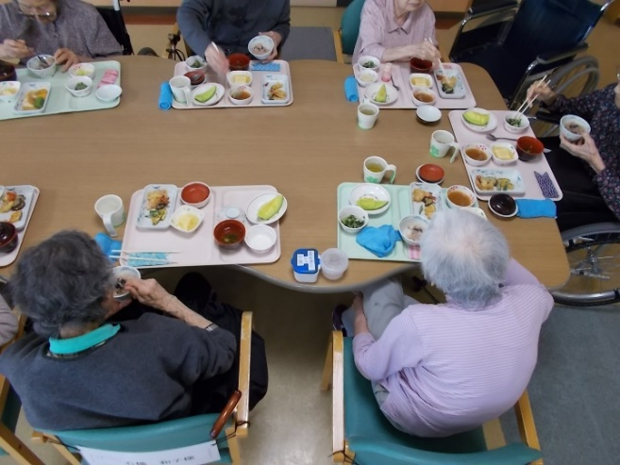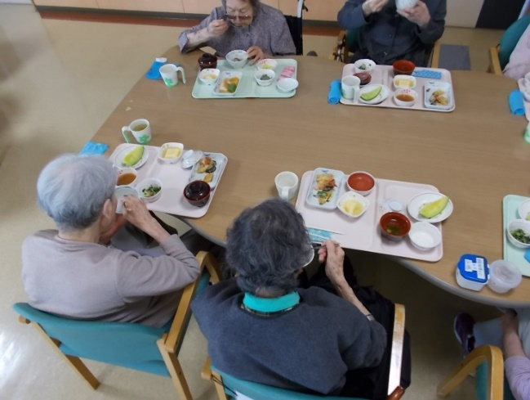
食事は日常生活の中で、楽しみの一つでもあります。
皆さん、心とお腹は満たされましたか？
介護課 認知症専門棟介護主任 鈴木武夫

